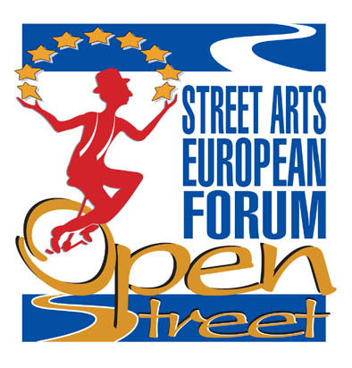
OPEN INTERNATIONAL MEETING
Programme

Construire l’Europe en Rue et en Piste
20 Juin – Pennabilli (RN)

11:00 hrs. Début des activités
Bienvenue par le Commissaire de la Ville de Pennabilli M.me Giovanna Longhi

11:05 hrs.
Bienvenue par le Directeur Artistique de Artistiinpiazza, Enrico Partisani

11:10 hrs.
Luigi Russo, Président de la Federazione Nazionale Arte di Strada (IT)

11:20 hrs.
Alessio Michelotti, coordonnateur pour le projet OPEN

11:30 hrs.
Jean-Felix Tirtiaux, Directeur de “Namur en Mai”, Open Forum Belgique

11:40 hrs.
Laurent Bourdereau, Conseil Général de l'Essonne (FR), Partner de OPEN

11:50 hrs.
Aleksandar Caric "Uličnih Svirača Festival" Novi Sad (SR), Partner de OPEN

12:00 hrs.
Sylvie Pradayrol, Fédération National des Arts de la Rue, Paris (FR)

12.10 hrs.
Roger Hartley, NASA - National Association of Street Artists, Wakefield (UK)

12.20 hrs.
Alberto J. Garcia,Artekale - Asociación de artes de calle del País Vasco (ES)

12:30 hrs.
Ana López Asensio, "Umore Azoka” Feria de Artistas Callejeros", Leioa (ES)

12:40 hrs.
Casper de Vries, "Tuin der Lusten" International Festival, Vilsteren (NL)

( 12:50) hrs.
Andra Campinoti, Maire de la Ville de Certaldo (FI), Partner de OPEN

13:00 hrs.
Direction Spectacle en Vivant - Region Piemonte

13:10 hrs.
Administrateurs de la Province de Rimini

( 13:20) hrs.
Lorenzo Valenti, Président de la Communié de Montagne Haute Valmarecchia

(13:25) hrs.
(Administrateurs République de San Marino)

13:35 hrs.
(Massimo Mezzetti, Assesseur pour la Culture – Region Emilia Romagna)

13:45 hrs. Fin des activités
Une politique culturelle européenne
pour le spectacle urbain
21 Juin – Montegranaro (FM)

11:00 hrs. Début des activités
Bienvenue par le Maire de la Ville de Montegranaro, Gastone Gismondi

11:05 hrs.
Bienvenue par le Directeur Artistique de Veregrastreet, Giuseppe Nuciari

11:05 hrs.
Leila Nista, Cultural Contact Point Commission Européenne à Rome, Ministère pour la Culture

11:10 hrs.
Luigi Russo, Président de la Federazione Nazionale Arte di Strada

11:20 hrs.
Alessio Michelotti, coordonnateur pour le projet OPEN

11:30 hrs.
Jean-Felix Tirtiaux, Directeur de “Namur en Mai”, Open Forum en Belgique

11:40 hrs.
Gabriele Koch, Directeur Festival “La Strada”, Breme (D), Open Forum en Allemagne

11:50 hrs.
Sylvie Pradayrol, Federation National des Arts de la Rue, Paris (FR)

12.00 hrs.
Roger Hartley, NASA - National Association of Street Artists, London (UK)

12:10 hrs.
Bartel Meyer, Bundesv. Theater im Öffentlichen Raum, Berlin (DE), Partner OPEN

12.20 hrs.
Sian Thomas, ISAN - Independent Street Arts Network, London (UK) / "Winchester Hat Fair", Winchester (UK)

12:30 hrs.
Alberto J. Garcia, Artekale - Asociación de Artes de Calle del País Vasco (ES)

12:40 hrs.
Andra Campinoti, Maire de la Ville de Certaldo (FI), Partner OPEN

( 12:50) hrs.
(?) Laurent Bourdereau, Conseil Général de l'Essonne (FR), Partner OPEN

12:55 hrs.
Direction Spectacle en Vivant dal Vivo de la Region Piemonte

( 13:05) hrs.
(Mario Andrenacci, Président ANCI Marche – Ass. Naz. Comuni Italiani)

13:10 hrs.
Giuseppe Buondonno, Assesseur à la Culture Province de Fermo

13:15 hrs.
Rosalba Ortenzi, Président Commission Culture - Région Marche

13:25 hrs.
Paolo Petrini, Vice-président Région Marche

BUFFET

14:30
Alexandra Twardowska, "Feta" Festival, Gdansk (PL), Partner OPEN

14:40
Magdalena Ziomek Beims, Agit Polska e.V., Bremen (D), Partner OPEN

14:50
Gino Tritoli, Président A.M.A.T. (Ass. Marchigiana Attività Teatrali), Partner OPEN

15:00
Interventions libres

( 15:30)
(Antonio Buccioni, Vice- président A.G.I.S. Ass. Generale It. du Spectacle, Roma)

( 15:40)
(Salvatore Nastasi, Directeur Generale Spectacle en Vivant, Ministère pour la Culture)

15:45 Fin des activités

